图 书 推 荐

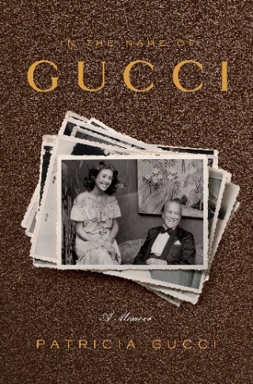
中文书名：《以古驰之名：一段时尚家族的真情往事》
英文书名：IN THE NAME OF GUCCI: A MEMOIR
作 者：Patricia Gucci
出 版 社：Crown Archetype
代理公司：ANA/Lauren Li
页 数：320页
出版时间：2016年5月
代理地区：中国大陆、台湾地区
审读资料：电子稿
类 型：传记和回忆录
版权已授：2017年授权北京联合出版公司，版权已回归

中简本出版记录
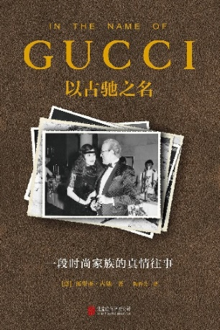
书 名：《以古驰之名：一段时尚家族的真情往事》
作 者：（美）派翠亚·古驰
出版社：北京联合出版公司
译 者：陶尚芸
出版年：2017年4月
页 数：266页
定 价：49元
装 帧：平装

内容简介：

《以古驰之名》为古驰家族第三代传人派翠亚·古驰（Patricia Gucci）的回忆录，主要讲述了父亲阿尔多·古驰（Aldo Gucci）与母亲布鲁娜（Bruna Palombo）不为人知的爱情故事。

古驰家族因其种种内斗与不和而为众人所知，本书则站在站在阿尔多·古驰的角度，以阿尔多和布鲁娜的情感生活为线索，呈现出阿尔多这位时尚界传奇人物真实的一面：古驰帝国掌门人，现实版霸道总裁，历经家庭成员的阴谋背叛，却在爱情里得到拯救。

讲述古驰帝国内斗背后的真相。古驰帝国的家族内斗可谓血雨腥风，兄弟相残，父子反目，最后一代掌门人毛里奇奥·古驰更是为前妻暗杀。本书作者以亲历者的身份揭示这场家族内斗的缘由与经过，其真相令人扼腕。

同时，本书深度解密高端奢侈品牌的成长史。作者派翠亚·古驰为古驰家族第三代传人，曾亲自参与运营家族事业，她详细介绍了古驰帝国的诞生及其每一个成功的契机，揭示了古驰由一个不起眼的皮革店成长为高端奢侈品牌的历史。

作者简介：
派翠亚·古驰（Patricia Gucci），古驰家族第二代掌门人阿尔多·古驰与第二任妻子布鲁娜（Bruna Palombo）之女。

派翠亚出生于伦敦，先后于英国、意大利、瑞士等国接受教育，于1982年成为古驰董事会的一员，并多次担任古驰的模特

媒体评价：

“引人入胜，苦乐参半。” ——《柯克斯书评》（Kirkus Reviews）

“史诗般的激情、令人厌恶的贪婪、邪恶的背叛，仿佛出自莎翁亲笔。”
——《书单》（Booklist）

谢谢您的阅读！
请将反馈信息发至：李文浩（Lauren Li）
安德鲁·纳伯格联合国际有限公司北京代表处
北京市海淀区中关村大街甲59号中国人民大学文化大厦1705室
邮编：100872
电话：010-82449901
传真：010-82504200
Email：Lauren@nurnberg.com.cn
网址：http://www.nurnberg.com.cn
微博：http://weibo.com/nurnberg
豆瓣小站：http://site.douban.com/110577/
新浪微博：安德鲁纳伯格公司的微博_微博 (weibo.com)
微信订阅号：ANABJ2002

